|  |
| --- |
| Laboratorio de Computación  Salas A y B |
|  |

|  |  |
| --- | --- |
| *Profesor:* | Saavedra Hernández Honorato |
| *Asignatura:* | Fundamentos de programación |
| *Grupo:* | 1103 |
| *No de Práctica(s):* | Práctica 1 |
| *Integrante(s):* | Delgadillo Vera Arlet |
|  | Flores Villa Andrea Michelle |
|  | Lemus Bautista Arlet |
|  | López Reyes Edwin Axel |
|  | Medina Montes Paola |
| *No. de Equipo de cómputo empleado:* |  |
| *Semestre:* | 1er. semestre |
| *Fecha de entrega:* |  |
| *Observaciones:* |  |

CALIFICACIÓN: ________________

Práctica 01: La computación como herramienta de trabajo del profesional de ingeniería

Objetivo:

Descubrir y utilizar herramientas de software que se ofrecen en Internet, las cuales permiten realizar actividades y trabajos académicos de forma organizada y profesional a lo largo de la vida escolar, tales como manejo de repositorios de almacenamiento y buscadores con funciones avanzadas.

Actividades:

* Crear un repositorio de almacenamiento en línea.
* Realizar búsquedas avanzadas de información especializada.

Introducción:

Desde la popularización de la computadora, la humanidad ha presenciado enormes avances en el poder de cómputo de estos sistemas, principalmente debido a la creciente capacidad de integración en los microprocesadores: de unos miles de transistores en un chip de miles de millones en el mismo espacio.

Internet es una red de computadoras mundial y de acceso público que utiliza IP (Internet Protocol) para transmitir datos; formada por millones de redes gubernamentales, de negocios, académicas e incluso domésticas, que juntas dan soporte a una gama muy amplia de servicios, como correo electrónico, charla en línea y varios tipos de mensajería instantánea, transferencia de archivos y, probablemente, las páginas y documentos web interligados que conforman la web.

En esta práctica, se aprenderá la definición de lo que es un repositorio, función y los distintos tipos que existen, también algunos modelos de almacenamiento de datos, como el “cloud storage”, basado en lo que son las redes de computadoras. Se hará uso de uno de los más importantes buscadores de internet como Google, para poder emplear lo que son sus comandos, facilitando la búsqueda de información que requiera el usuario.

A continuación, se presentarán las herramientas de apoyo a la realización de dichas actividades:

**Repositorios**

Podemos definirlo con un medio para almacenar difundir y facilitar el acceso a toda la información que deseemos introducir en este. Su forma de trabajar permite a sus clientes localizar rápidamente planos, gráficos, contratos, folletos y cualquier clase de documento.

Para que el repositorio sea usado de forma correcta debe cumplir con las leyes vigentes de los derechos de autor, esa es la razón por la que un gran porcentaje de sus clientes suelen ser académicos, pues cualquier trabajo que publiquen estará a salvo y no se le restará crédito a su nombre.

**Almacenamiento en la nube**

Servicio que permite almacenar datos por medio de internet o algún tipo de almacenamiento externo de un tercero. Estos varían desde su uso personal (imágenes, videos, música, etc.) hasta un uso empresarial (copias de seguridad de datos, etc.). Son bastante adaptables a las necesidades de almacenamiento de datos, siendo accesible desde cualquier dispositivo.

**Buscadores en internet (Google)**

Son sistemas que sirven para buscar información de forma rápida, también tienen distintas secciones para encontrar dicha información. Cuando se hace una consulta sobre cualquier dato (en Google), siempre manda a la sección de “Todos”, aunque si se desea buscar específicamente en una sección, podemos irnos a cualquiera de las que tiene.

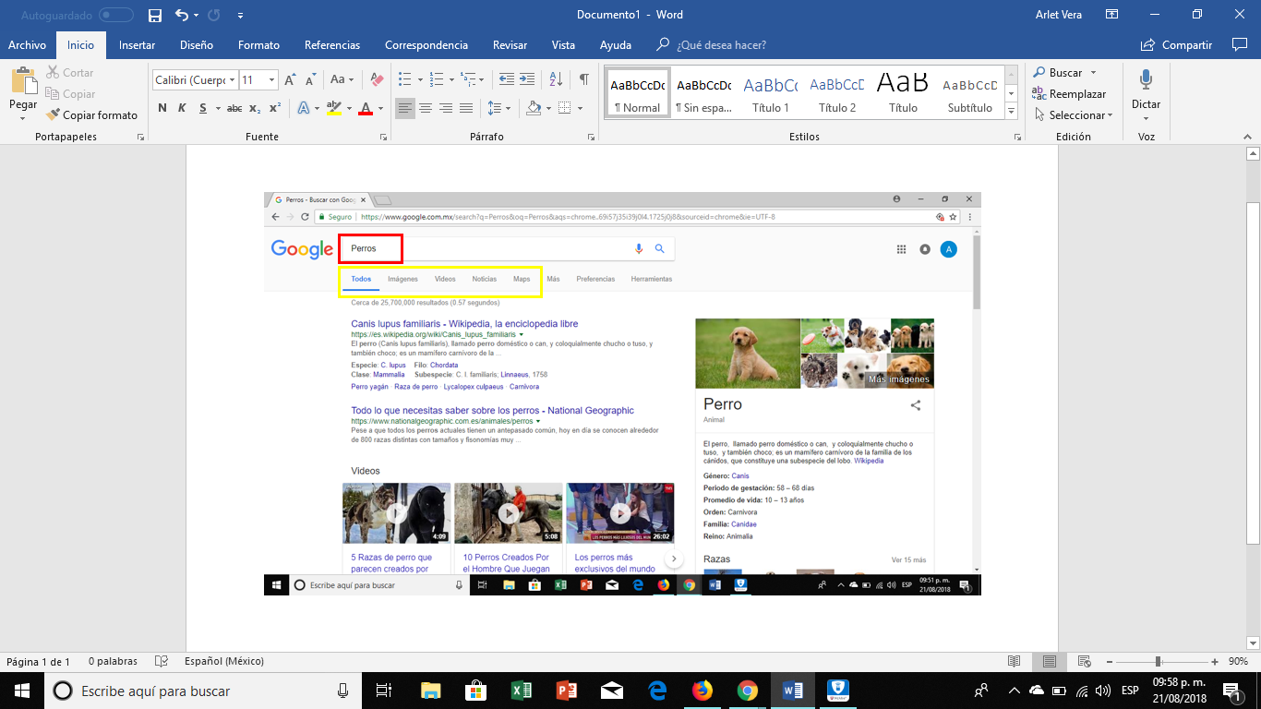Por ejemplo: El dato señalado en un recuadro rojo “Perros”, es lo que se busca y a las secciones que nos podemos ir son las que aparecen encerradas en un recuadro amarillo.

**Comandos de Google**

Conocer los comandos de Google puede ser útil para cualquier persona, ya que se realiza una búsqueda más rápida y eficaz sobre la información requerida.

1. *Búsqueda entrecomillada:* Al introducir una búsqueda entrecomillada en Google los resultados que nos muestra el buscador son los de aquellas páginas web que contienen la frase exacta que se ha buscado.
2. *Búsqueda definida:* Cuando queremos que Google nos defina un término, la manera de hacerlo es añadir la expresión “define: elemento”, (o cualquier palabra que se requiera).
3. *Búsqueda Dentro de Una Web*: Para esto el comando que se utiliza es “site…” este nos ayuda a buscar en un sitio en específico. Ejemplo: site.cnnmexico.com~olimpiadas 2012...2013. Donde ~ indica que encuentre palabras relacionadas a olimpiadas y 2012...2013 que realiza la búsqueda en ese intervalo de años.
4. *Calculadora:* Si el usuario quiere realizar alguna operación, Google cuenta con este comando que puede ser desde una suma hasta una ecuación.
5. *Convertidor de unidades:* sirve para convertir varios tipos de unidades, desde unidades de calor, valor, fuerza, etc., sólo se pone en la barra de búsqueda.
6. *Gráficas en 2D:* En este caso, se puede poner una función matemática, ¿definiendo el intervalo de dicha función f(x)=?
7. *Google académico:* Buscador que realiza búsquedas enfocadas al mundo académico.
8. *Google imágenes:* Con este comando existe la facilidad de que se arrastre a la barra de búsqueda alguna imagen que esté guardada en el ordenador.

*Conclusiones:*

En nuestra época el uso de la computadora y sus programas se ha vuelto prácticamente imprescindible, por lo que es de gran ayuda saber hacer uso de las diversas herramientas que nos ofrece, los anteriores comandos, que no son más que simples instrucciones que se incluyen en la búsqueda, útiles para obtener resultados más precisos, sin necesidad de utilizar búsqueda avanzada. Es como llevar a cabo una serie de pasos para conseguir mayor rendimiento en menor tiempo. Finalmente, entendiendo la definición de repositorio podemos conocer y aprovechar los diferentes tipos de almacenamiento que de igual manera se nos ofrecen como herramientas útiles para obtener una mejor experiencia.

* Canabal, S. (2014). Repositorios web de video y presentación. [eBook] Villahermosa, Tabasco, pp.2,3. Available at: http://galeon.com/siomariscanabal/t4.pdf [Accessed 21 Aug. 2018].
* Cortés, J. (2015). Repositorios digitales. Definición y pautas para su creación. [eBook] Universidad de Costa Rica, pp.3,4. Available at: https://ucrindex.ucr.ac.cr/docs/repositorios-digitales-definicion-y-pautas-para-su-creacion.pdf [Accessed 22 Aug. 2018].
* Microsoft. (s.a.). ¿Qué es el almacenamiento en la nube? agosto 20, 2018, de Microsoft Azure Sitio web: https://azure.microsoft.com/es-mx/overview/what-is-cloud-storage/
* Rajsbaum, Sergio, Enciclopedia de conocimientos fundamentales, Siglo XXI editores, México, 2010, pp. 697, 701.